Житомирський державний технологічний університет
Факультет комп'ютерно-інтегрованних технологій, мехатроніки, робототехніки
кафедра фізики та вищої математики
Освітній рівень: «бакалавр»
«ЗАТВЕРДЖУЮ»  Проректор з НПР  ______________ А.В. Морозов  «__» _________2018 | Затверджено на засіданні кафедри  фізики та вищої математики  протокол № __ від «__» _________2018  Завідувач кафедри _______ П.П. Москвін  «__» _________2018
тестові завдання
фізика

№  п/п | Текст завдання
1. | Закони класичної (ньютонівської) механіки, придатні для опису руху:
2. | Матеріальна точка - це:
3. | Система відліку - це сукупність:
4. | Модуль миттєвої швидкості матеріальної точки розраховується в загальному випадку за формулою:
5. | Модуль миттєвого прискорення в загальному випадку розраховується за формулою:
6. | Велосипедист проїхав першу половину шляху зі швидкістю 6км/год, а другу – зі швидкістю 12/год. Яка середня швидкість руху велосипедиста?
7. | Велосипедист проїхав першу половину часу зі швидкістю 6км/год, а другу – зі швидкістю 12/год. Яка середня швидкість руху велосипедиста?
8. | Вектор миттєвого прискорення направлений:
9. | Кінематичні рівняння руху двох матеріальних точок мають вигляд х₁ =2t+3t²-4t³ та х₂ =-3t+3t²+5t³. Визначити момент часу, в який прискорення цих точок будуть рівні?
10. | Пройдений шлях в загальному випадку розраховують за формулою:
11. | Матеріальна точка рухається вздовж прямої так, що її прискорення лінійно зростає і за першу секунду досягає значення 50м/с² . Визначити швидкість точки в кінці першої секунди.
12. | Пройдений шлях за певний проміжок часу рівний:
13. | Які фізичні величини складають основу Міжнародної системи одиниць (СІ) в механіці?
14. | Траєкторія - це:
15. | Формулювання першого закону Ньютона:
16. | Коректний математичний запис другого закону Ньютона в узагальненому вигляді:
17. | Формулювання третього закону Ньютона:
18. | Тверде тіло рухається поступально якщо:
19. | Математичний запис основного закону динаміки поступального руху твердого тіла:
20. | Човен масою 90 кг та довжиною 3 м стоїть в нерухомій воді. Рибак масою 90 кг переходить з носа на корму. Нехтуючи опором води визначте відстань, на яку при цьому переміститься човен.
21. | Тіло масою 2,5 кг рухається прямолінійно за законом s=3 – 4t + t² (s в метрах). Визначити силу, яка діє на тіло в кінці першої секунди руху.
22. | Тіло масою m = 3 кг рухається прямолінійно за законом s = A - Bt - Сt ³ (А = 3 м, В = 2 м / с, С = -0,25 м / с ³). Визначте силу, що діє на тіло в кінці четвертої секунди руху.
23. | Тіло масою 2,8 кг рухається прямолінійно за законом s=3 – 2t (s в метрах). Визначити силу, яка діє на тіло в кінці першої секунди руху.
24. | Сила тяжіння — це сила:
25. | Вага тіла є величиною:
26. | Одиниця вимірювання сили (в СІ):
27. | Одиниця імпульсу тіла:
28. | Радіус-вектор матеріальної точки - це:
29. | Радіус – вектор матеріальної точки змінюється в часі за законом $\vec{r}=4t\vec{i}+(5t−1)\vec{j}+2\vec{k}$. Яке прискорення?
30. | Суцільний циліндр масою m = 4 кг котиться без ковзання по горизонтальній поверхні. Лінійна швидкість осі циліндра дорівнює 1м / с. Визначити повну кінетичну енергію.
31. | Зв'язок векторів лінійної і кутової швидкості:
32. | Кут повороту можна розрахувати в загальному випадку за формулою:
33. | Зв'язок кутового і тангенціального прискорень:
34. | Миттєва кутова швидкість у загальному випадку визначається за формулою:
35. | Колесо автомашини обертається рівносповільнено. За 2 хвилини воно зменшило частоту обертання від 10/π до 5/π хв⁻¹ . Яке кутове прискорення?
36. | Диск розкручується так, що за 20 секунд частота обертання зростає від 30/π до 40/π с⁻¹. Яке кутове прискорення диска?
37. | Диск розкручується так, що за 40 секунд частота обертання зростає від 60/π до 80/π с⁻¹ .Яке кутове прискорення диска?
38. | Тіло називається абсолютно твердим, якщо:
39. | Модуль моменту імпульсу матеріальної точки, що рухається по колу радіусом R зі швидкістю v
40. | Математичний запис основного закону динаміки обертального руху твердого тіла навколо нерухомої осі в загальному випадку (через момент імпульсу):
41. | Момент інерції твердого тіла відносно осі обертання розраховується за формулою: 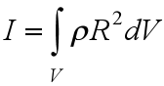, де:
42. | Вираз для моменту імпульсу твердого тіла відносно нерухомої осі в загальному випадку через характеристики обертального руху:
43. | Математичний запис основного закону динаміки обертального руху твердого тіла навколо нерухомої осі в загальному випадку (через кутове прискорення):
44. | Елементарна робота при обертальному русі:
45. | Момент інерції твердого тіла відносно осі обертання 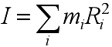, де R_{i}:
46. | Математичний запис теореми Штейнера 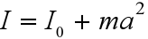, де  I₀ - момент інерції тіла відносно:
47. | Математичний запис основного закону динаміки обертального руху твердого тіла відносно нерухомої точки в загальному випадку:
48. | Одиниця моменту сили:
49. | Одиниця моменту імпульсу:
50. | Момент інерції матеріальної точки відносно осі обертання визначається за формулою:
51. | Момент інерції тонкого однорідного стержня відносно осі обертання, яка проходить через його середину і перпендикулярна до нього, знаходиться як $I_{0}=\frac{1}{\text{12}}{\text{ml}}^{2}$ , де l - довжина стержня. Тоді відносно паралельної осі, яка проходить через кінець стержня, визначається за формулою:
52. | Вказати формулу періоду коливань математичного маятника:
53. | Вказати формулу періоду коливань фізичного маятника:
54. | Період коливання пружинного маятника:
55. | Вказати варіант правильного означення математичного маятника:
56. | Вказати рівняння гармонічних коливань, якщо ω₀ - частота власних коливань, ω - частота вимушених коливань:
57. | Рівняння гармонічного коливання матеріальної точки має вигляд: x = Acos(ω₀t + α). Яка величина є зміщенням в будь-який момент часу?
58. | Циклічна частота математичного маятника визначається формулою:
59. | Як залежить період коливань математичного маятника від маси кульки?
60. | За якою формулою розраховують період малих коливань математичного маятника?
61. | За якою формулою розраховують частоту малих коливань пружинного маятника?
62. | Який з виразів відповідає диференціальному рівнянню вільних гармонічних коливань?
63. | Якою літерою прийнято позначати період коливань?
64. | Вказати правильне означення амплітуди коливань:
65. | Яка з формул відповідає повній енергії коливної точки?
66. | Вказати варіант правильного означення фізичного маятника:
67. | Вказати правильне означення циклічної частоти:
68. | Вказати варіант правильного означення пружинного маятника:
69. | Вказати правильний варіант визначення періоду коливань:
70. | Який з цих виразів є означенням фази коливань?
71. | Вказати правильне означення частоти коливань:
72. | Яка одиниця вимірювання частоти в СІ?
73. | Коректний математичний запис імпульсу системи матеріальних точок:
74. | Для яких систем справедливий закон збереження імпульсу:
75. | Формула для розрахунку роботи постійної сили( – сила, S – шлях, 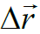 – вектор переміщення):
76. | Потенціальна енергія тіла масою m у полі сил тяжіння Землі є величиною:
77. | Формула для розрахунку елементарної роботи змінної сили:
78. | Робота потенціальних сил залежить від:
79. | Формула для розрахунку кінетичної енергії матеріальної точки:
80. | В яких системах виконується закон збереження повної механічної енергії.
81. | Одиниця роботи (в СІ):
82. | Формула для розрахунку прискорення вільного падіння на поверхні Землі (G -гравітаційна стала, М – маса Землі, R – відстань до центру Землі):
83. | Формула для розрахунку потенціальної енергії розтягнутої (стиснутої) пружини 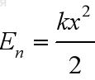, де k:
84. | Тіло масою 0,2 кг зісковзує без тертя по жолобу висотою 1,8 м. Початкова швидкість тіла дорівнює нулю. Знайти імпульс, отриманий жолобом при русі тіла. g=10м/с²
85. | Бочка у вигляді циліндра ковзає зі швидкістю 5м/с. На яку висоту підніметься по похилій площині бочка, якщо тертя бочки з поверхнею відсутнє? Прискорення вільного падіння вважати рівним 10м/с² .
86. | Металевий диск скочується з висоти 0,3м по похилій площині. Яка буде швидкість центра мас диска, який скотився? Прискорення вільного падіння вважати рівним 10м/с² .
87. | Одиниця потужності (в СІ).
88. | Яку фізичну величину можна визначити як швидкість виконання роботи?
89. | Формула механічної роботи для змінної сили.
90. | На фізичне тіло, яке рухається горизонтально без тертя з миттєвою швидкістю 2м/с, діє сила 6Н під кутом 60⁰ до горизонту. Яку механічну потужність виконує ця сила?
91. | Абсолютно пружний удар - це
92. | Абсолютно непружний удар
93. | Людина масою m₁ = 60 кг, що біжить зі швидкістю v₁ = 8км/год, доганяє візок масою m₂ = 30 кг, що рухається зі швидкістю v₂ = 2км/год, і стає на нього. З якою швидкістю буде рухатися візок?
94. | Перше тіло масою 2 кг рухається зі швидкістю 6 м / с, друге нерухоме. Після зіткнення обидва тіла рухаються зі швидкістю 2 м / с. Знайти масу (кг) другого тіла.
95. | Тіло масою 3 кг, рухаючись зі швидкістю 6 м / с стикається з іншим тілом, що рухається в протилежному напрямку. Після удару обидва тіла зупинилися. Знайти початкову швидкість (м / с) другого тіла, якщо його маса - 2 кг.
96. | Як зміниться запас потенційної енергії пружно деформованого тіла при зменшенні його деформації в 2 рази:
97. | На тіло, що рухається прямолінійно, діє змінна сила. Знайдіть роботу (Дж) цієї сили :  F, H  0 1 2 3 4 S, м  2  4
98. | Яку роботу треба виконати, щоб зупинити маховик, що обертається з кутовою швидкістю 2 рад/с? Момент інерції маховика відносно осі обертання дорівнює 3 кг*м².
99. | Маховик, момент інерції якого I = 63,6кг*м², обертається з кутовою швидкістю $\text{ω=}\text{31,4 рад/с}$. Знайти момент сил гальмування М, під дією якого маховик зупиняється через час t = 20c.
100. | Однорідний диск масою m і радіусом R обертається з кутовою швидкістю ω відносно осі, що проходить перпендикулярно диску через його центр. Кінетична енергія обертального руху диска дорівнює кmR²ω², де к рівне:
101. | Однорідний стержень масою m, довжиною l обертається з кутовою швидкістю ω відносно осі, що проходить перпендикулярно стержню через його центр. Кінетична енергія обертального руху стержня дорівнює кml²ω², де к рівне:
102. | Дві пружини, жорсткість яких 12 кН/м і 6 кН/м, з’єднані паралельно.  Визначити потенціальну енергію даної системи при її навантаженні силою  200 Н.
103. | Дві пружини, жорсткість яких 7кН/м і 3кН/м, з’єднали послідовно. Визначити жорсткість пружної системи.
104. | Як зміниться сила взаємодії двох точкових зарядів при перенесенні їх із середовища з відносною діелектричною проникністю $ε$ у вакуум (R = const)?
105. | З якою силою діє однорідне електричне поле, напруженість якого 2000 В/м, на точковий заряд 5 · 10⁻⁶ Кл?
106. | Перший позитивний заряд, який знаходиться на відстані 8см від точки А, створює в ній напруженість електричного поля 50В/м, а інший позитивний заряд, який знаходиться на відстані 6см, створює напруженість 100 В/м. Яка напруженість електричного поля в точці А, якщо заряди розміщені на відстані 10см?
107. | Три однакових позитивних заряди 1,73нКл розміщені кожний по вершинам рівностороннього трикутника. Який заряд потрібно розмістити в центрі трикутника, щоб сила притягання з його сторони урівноважила сили взаємного відштовхування зарядів, які знаходяться у вершинах?
108. | Вказати закон Кулона в узагальненому вигляді:
109. | Вказати формулу напруженості електричного поля точкового заряду:
110. | В яких одиницях вимірюється напруженість електричного поля?
111. | Вказати теорему Остроградського-Гаусса про потік вектора напруженості електростатичного поля:
112. | Вказати формулу напруженості електричного поля нескінченної рівномірно зарядженої прямої:
113. | Вказати формулу напруженості електричного поля нескінченної рівномірно зарядженої площини:
114. | Вказати формулу роботи по переміщенню електричного заряду в електричному полі:
115. | Вказати формулу зв’язку напруженості та потенціалу електричного поля:
116. | Вказати формулу електроємності кулі:
117. | Вказати формулу енергії електричного поля зарядженого тіла:
118. | Вказати формулу енергії електричного поля зарядженого конденсатора:
119. | Як взаємодіють між собою різнойменно заряджені тіла?
120. | Виразіть через основні одиниці СІ коефіцієнт пропорційності $k$ в законі Кулона
121. | На якому рисунку правильно зображено однорідне електричне поле?
122. | Принцип суперпозиції електричних полів має вираз:
123. | Електрон рухається в однорідному електричному полі так, як показано на рисунку. 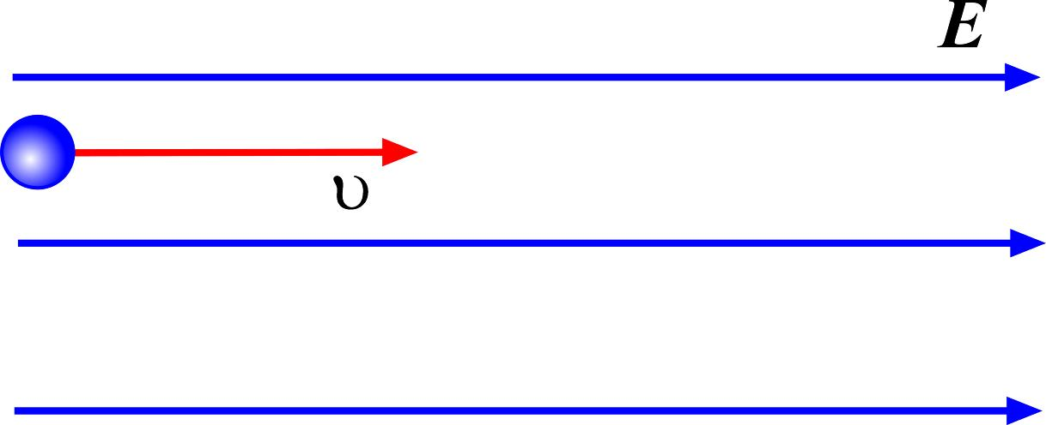  Як рухатиметься електрон одразу після потрапляння в це поле?
124. | Вкажіть загальний вираз для потоку вектора напруженості крізь довільну поверхню $S$:
125. | Завершіть фразу: «Потік вектора напруженості електричного поля крізь довільну замкнену поверхню у вакуумі дорівнює алгебраїчній сумі…
126. | Яка з формул виражає циркуляцію напруженості електростатичного поля?
127. | Вказати, яка відповідь може бути закінченням фрази: «Потенціал даної точки електростатичного поля – це скалярна фізична величина, яка чисельно дорівнює…
128. | Який із наведених виразів є найбільш загальним означенням потенціалу електричного поля?
129. | Дві безмежно протяжні паралельні металеві пластинки заряджені протилежними зарядами однакової поверхневої густини. У яких випадках різниця потенціалів між точками $A$ та $B$ дорівнює нулю?  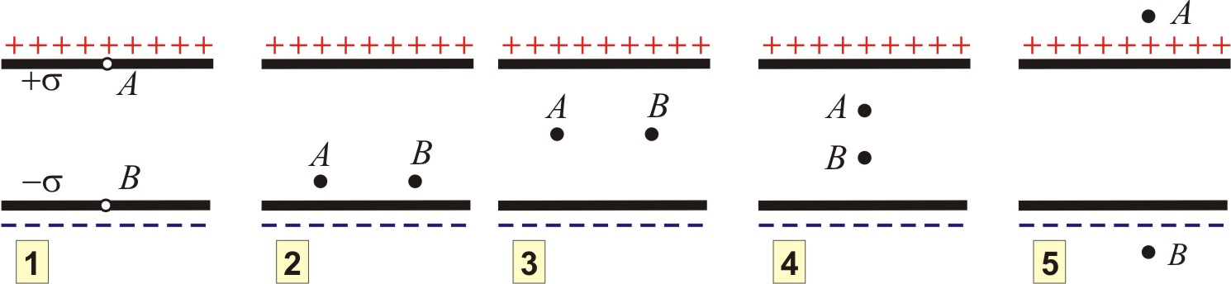
130. | Яке значення набуває потенціал у внутрішніх точках зарядженого провідника?
131. | Як напрямлений вектор напруженості поля всередині від’ємно зарядженого провідника?
132. | Як напрямлений вектор напруженості поля на поверхні від’ємно зарядженого провідника?
133. | Вказати формулу потенціалу в електричному полі, яке створене точковим зарядом:
134. | Вказати формулу електричної ємності плоского конденсатора:
135. | Вказати формулу для визначення ємності батареї n конденсаторів, які підключені послідовно:
136. | Що відбувається в неполярному діелектрику при внесенні його в однорідне електричне поле?
137. | Як співвідносяться потенціали електричного поля точкового заряду $\text{+q}$ в точках поля $B i C$, якщо $\text{OB=BC}$?  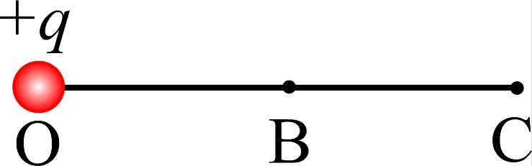
138. | Яка з перерахованих формул для густини енергії $w_{п}$ електростатичного поля у діелектрику із діелектричною проникністю $ε$ правильна?
139. | Плоский повітряний конденсатор, площа пластин якого дорівнює $S$, а віддаль між пластинами $d$, складає з індуктивністю $L$ ідеальний коливний контур. По центру конденсатора, паралельно до його обкладок, розташовується дуже тонка металева пластинка товщиною $l\text{<<}d$ та площею $S$. Як зміниться частота власних коливань електричного контуру?
140. | Електричний дипольний момент $\vec{p}$ це
141. | Точковий заряд $q$ знаходиться в центрі сферичної поверхні. Як зміниться потік вектора напруженості електростатичного поля $E$ крізь поверхню сфери, якщо збільшити радіус поверхні в 2 рази?
142. | Позитивний заряд $q$ розташований на відстані $L$ від заземленої провідної пластини. Який повний заряд індукується на пластині?
143. | Позитивний заряд $q$ розташований на відстані $L$ від ізольованої провідної пластини. Який повний заряд індукується на пластині?
144. | Який вираз буде вірним для напруженостей зовнішніх і внутрішніх полів у провіднику?
145. | Який із виразів визначає ємність сфери?
146. | Яка із формул визначає ємність плоского повітряного конденсатора?
147. | Яка із формул виражає електричну ємність відокремленого провідника?
148. | Між пластинами плоского конденсатора розміщено два шари діелектрика - слюдяна пластинки (ε₁ = 7) і парафін (ε₂ = 2). Напруженість електростатичного поля в шарі слюди 140 кВ/м. Визначте напруженість електростатичного поля в парафіні.
149. | До пластин плоского повітряного конденсатора прикладена різниця потенціалів 500 В. Після відключення конденсатора від джерела напруги в простір між пластинами внесли парафін (ε = 2). Визначте різницю потенціалів між пластинами після внесення діелектрика.
150. | До пластин плоского повітряного конденсатора прикладена різниця потенціалів 500 В. Відстань між ними d₁=1,5 мм. Пластини розсунули до відстані d₂ = 15 мм. Знайдіть різницю потенціалів конденсатора після розсування пластин, якщо джерело напруги відключалося.
151. | Яке із співвідношень відповідає ємності n паралельно з’єднаних конденсаторів?
152. | Розташувати одиниці вимірювання ємності в порядку зростання величини: 1. пФ 2. мкФ 3. нФ 4. мФ
153. | Якщо $n$ однакових конденсаторів з’єднати послідовно і зарядити до напруги $U$, а потім перемкнути їх так, щоб вони сполучилися паралельно (однаковими полюсами), то на клемах батареї маємо напругу
154. | Прикладене до діелектрика зовнішнє електричне поле
155. | Що відбувається в полярному діелектрику при внесенні його в однорідне електростатичне поле?
156. | Від чого залежить електрична міцність кристалічних діелектриків?
157. | У сегнетоелектриках при досягненні температури Кюрі
158. | Який з наведених виразів є означенням вектора електричного зміщення?
159. | Потенціал електричного поля через декартові координати задається функцією $ϕ(\text{x,y,z}){\text{=x}}^{2}+2y^{2}+4\text{z+}1$(В). Чому дорівнює модуль вектора напруженості поля у точці $\left\{1;1;1\right\}$?
160. | Вказати формулу залежності опору провідника від його геометричних розмірів:
161. | Вказати закон Ома для однорідної ділянки кола:
162. | Вказати закон Ома в диференціальній формі:
163. | Вказати закон Ома для замкненого кола:
164. | Вказати формулу потужності електричного струму:
165. | Вказати формулу роботи постійного електричного струму:
166. | Вказати закон Джоуля-Ленца в диференціальній формі:
167. | У зображеному на рисунку розгалуженому колі діє джерело ЕРС із внутрішнім опором $r$. Як зміняться покази амперметра (вольтметра), якщо у колі замкнути ключ $K$?  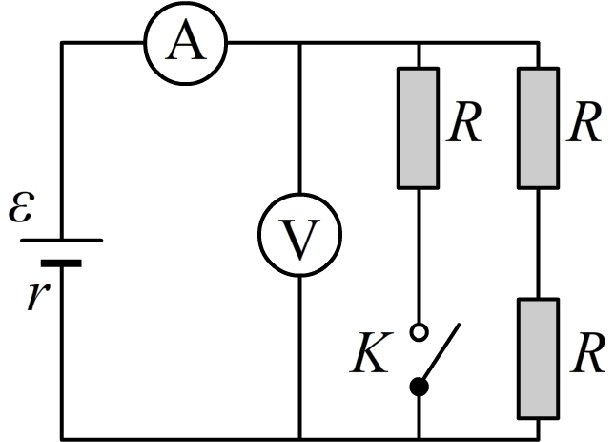
168. | Носіями електричного струму в електролітах є:
169. | Електрон в атомі рухається по замкненій орбіті зі швидкістю $υ$. Чому дорівнює величина колового струму $I$?
170. | Ідеальний прилад для вимірювання різниці потенціалів …
171. | Різницю потенціалів можна виміряти …
172. | За напрямок електричного струму приймають напрямок …
173. | Однорідна ділянка електричного кола – це ділянка, яка містить…
174. | Опір, який під’єднують для підвищення верхньої межі вимірювання амперметра, називається
175. | Чи є тотожними такі фізичні поняття, як різниця потенціалів та напруга?
176. | Електрорушійною силою називається скалярна фізична величина, що дорівнює
177. | Електрорушійна сила джерела струму (ЕРС) визначається виразом
178. | Питомий опір вимірюється в (CI):
179. | Питомий опір міді як функція з ростом температури
180. | Які частинки є носіями струму в металах?
181. | Яке експериментально встановлене співвідношення між питомою електропровідністю $σ$і температурою $T$ простих металів?
182. | Електричне коло містить 4 вузли. Скільки рівнянь потрібно записати за І правилом Кірхгофа?
183. | Питома провідність вимірюється в (CI) :
184. | Електричне коло містить 4 контури з двома джерелами ЕРС. Скільки незалежних рівнянь можна записати за ІІ правилом Кірхгофа?
185. | Вкажіть вираз для різниці потенціалів на кінцях неоднорідної ділянки кола, яке містить одне джерело ЕРС  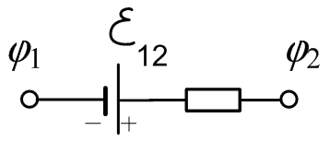
186. | Коефіцієнт корисної дії джерела електричного струму тим більший, чим
187. | Вираз $\text{I=}\frac{ε}{\text{R+}\frac{r}{n}}$ відповідає закону Ома для повного кола, що містить $n$
188. | Запишіть вираз за першим правилом Кірхгофа для вказаної на рисунку ситуації  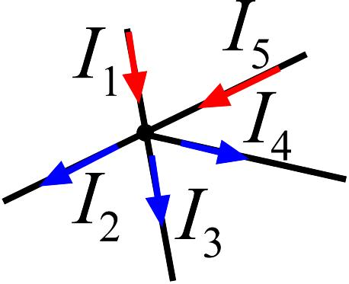
189. | Який заряд (в Кл) проходить крізь поперечний переріз провідника за 5 с, якщо за цей час сила струму лінійно зростає від 0 до 12 А?
190. | Між пластинами плоского конденсатора розміщено два шари діелектрика - слюдяна пластинки (ε₁ = 7) і парафін (ε₂ = 2). Напруженість електростатичного поля в шарі слюди 140 кВ/м. Визначте напруженість електростатичного поля в парафіні.
191. | У скільки разів зросте верхня межа шкали вольтметра з опором 1 кОм, якщо до нього послідовно приєднати додатковий опір 9 кОм?
192. | Сила струму в провіднику опором 100 Ом рівномірно зростає від 0 до 5 А за 15 секунд. Визначте кількість теплоти, яка виділиться за цей час у провіднику.
193. | Сила струму в провіднику опором 100 Ом рівномірно спадає від 10 А до 0 за 30 секунд. Визначте кількість теплоти, яка виділиться за цей час у провіднику.
194. | Як зміняться покази амперметра, якщо у електричному колі, зображеному на рисунку, замкнути ключ?  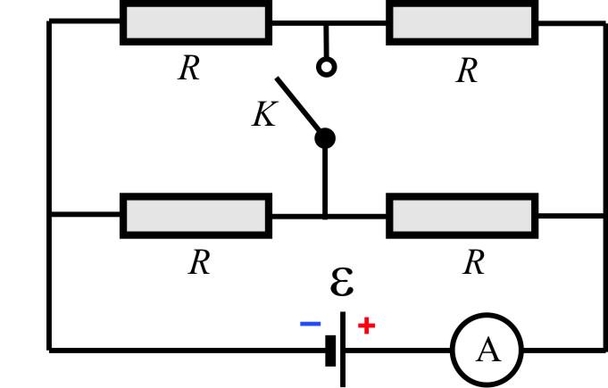
195. | Який вираз визначає момент сили, що діє на контур зі струмом з боку магнітного поля?
196. | Вкажіть математичний вираз, що визначає магнітний момент контура зі струмом.
197. | Рамка зі струмом знаходиться в магнітному полі. В якому положенні рамка знаходитиметься в стійкій рівновазі?
198. | Магнітна проникність деякого середовища =1,007. До якого типу магнетиків належить дане середовище?
199. | Який вираз визначає зв'язок між індукцією і напруженістю магнітного поля в середовищі?
200. | Який із математичних виразів відображає закон Біо-Савара-Лапласа 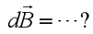
201. | Який вираз визначає індукцію магнітного поля прямолінійного струму на відстані R від нього?
202. | Заряд влітає в однорідне магнітне поле з індукцією В під кутом α=30° до ліній поля. Якою буде траєкторія його руху в межах поля?
203. | Прямолінійний провідник зі струмом знаходиться в магнітному полі. Вказати кут між напрямком струму в провіднику і напрямком ліній магнітної індукції; якщо сила, що діє на провідник з боку поля, - максимальна.
204. | Два провідники розміщені так, як показано на рисунку. По провідниках течуть струми однакової величини і напрямку. В яких точках напруженість магнітного поля дорівнює нулю? 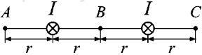
205. | Електричний заряд влітає в магнітне поле перпендикулярно до ліній магнітної індукції. Як змінюється при цьому швидкість заряду?
206. | Як залежить період обертання зарядженої частинки в однорідному магнітному полі від її швидкості?
207. | По двох паралельних провідниках протікають струми у одному напрямку. Як залежить сила взаємодії провідників від відстані d між ними?
208. | В магнітному полі індукцією В переміщується провідник зі струмом. Який вираз описує роботу сили Ампера?
209. | Квадратний провідний контур зі стороною 20 см і струмом I = 10 А вільно підвішений в однорідному магнітному полі з індукцією 0,2 Тл. Визначте роботу, яку необхідно здійснити, щоб повернути контур на 180 ° навколо осі, яка перпендикулярна напрямку магнітного поля.
210. | Які речовини називаються діамагнетиками? В котрих магнітна проникність:
211. | Лінії магнітної індукції домовились проводити з такою густиною, щоб модуль В дорівнював
212. | Лінії магнітної індукції
213. | В яких одиницях вимірюється напруженість магнітного поля в СІ?
214. | Яка із формул виражає індукцію магнітного поля скінченного провідника зі струмом?
215. | Яка із формул виражає циркуляцію індукції магнітного поля?
216. | За якою із перерахованих формул можна розрахувати модуль сили Ампера?
217. | Заряд влітає в однорідне магнітне поле з індукцією В перпендикулярно до ліній поля. Якою буде траєкторія його руху в межах поля?
218. | Яка із формул виражає індукцію магнітного поля безмежного прямолінійного провідника зі струмом?
219. | Яка із формул виражає циркуляцію вектора напруженості магнітного поля?
220. | Магнітна проникність деякого середовища  µ < 1 . До якого типу магнетиків належить дане середовище?
221. | Заряд влітає в однорідне магнітне поле з індукцією В паралельно до ліній поля. Якою буде траєкторія його руху в межах поля?
222. | Яка із формул виражає індукцію магнітного поля в центрі кільцевого провідника зі струмом?
223. | Провідник зі струмом зігнули так, як показано на рисунку. Які з ділянок провідника не дають внеску в магнітне поле, створене струмом у точці А?  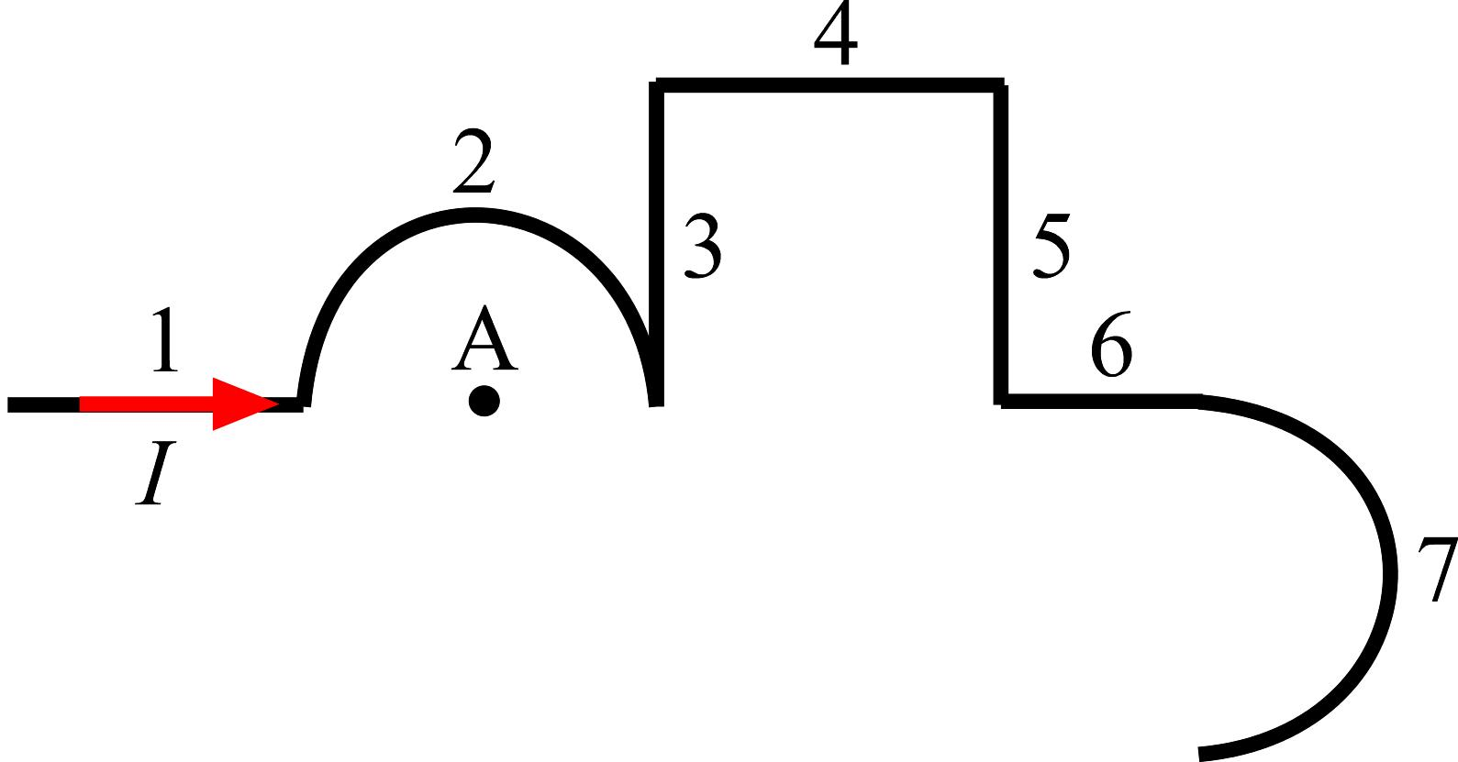
224. | По плоскому контуру з тонкого дроту тече струм I = 80 А. Визначити напруженість магнітного поля, яка створюється цим струмом в точці О, у випадку зображеному на рисунку. Радіус R зігнутої частини контуру дорівнює 30см.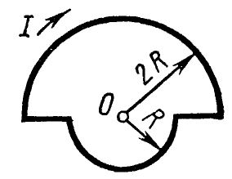
225. | По плоскому контуру з тонкого дроту тече струм I = 80 А. Визначити напруженість магнітного поля, яка створюється цим струмом в точці О, у випадку зображеному на рисунку. Радіус R зігнутої частини контуру дорівнює 20см.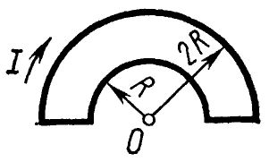
226. | По плоскому контуру з тонкого дроту тече струм I = 90 А. Визначити напруженість магнітного поля, яка створюється цим струмом в точці О, у випадку зображеному на рисунку. Радіус R зігнутої частини контуру дорівнює 20см.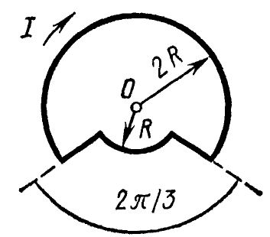
227. | Яка із формул виражає індукцію магнітного поля в середині соленоїда зі струмом?
228. | Яке із співвідношень виражає потік ліній вектора напруженості магнітного поля крізь замкнену поверхню?
229. | В яких одиницях вимірюється магнітний потік Ф в СІ?
230. | Який із виразів визначає другий закон Ньютона для руху зарядженої частинки в магнітному полі з швидкістю $υ$, яка перпендикулярна до вектора індукції магнітного поля$\vec{B}$?
231. | Яка із наведених величин називається сталою Холла?
232. | При якій із наведених умов у тонкому плоскому провіднику шириною 1см зі струмом буде спостерігатися ефект Холла?
233. | Як змінюється швидкість руху зарядженої частинки під дією сили Лоренца?
234. | На якому із рисунків правильно зображено лінії індукції магнітного поля нескінченного довгого прямолінійного провідника?
235. | Який з виразів є математичним записом закону Фарадея для явища електромагнітної індукції?
236. | Рамка рівномірно обертається в однорідному магнітному полі. Як зміниться максимальне значення е.р.с. індукції, якщо частоту обертання збільшити вдвічі?
237. | Як залежить індуктивність котушки, з мідного дроту, від сили струму в ній?
238. | Дві довгі котушки намотані на загальне осердя, причому індуктивності цих котушок 0,64 Гн і 0,04 Гн. Визначте, у скільки разів число витків першої котушки більше, ніж другий.
239. | В яких одиницях вимірюється індуктивність в СІ?
240. | Магнітне поле створюється провідником зі струмом. Як залежить енергія магнітного поля від сили струму в провіднику?
241. | Який зв'язок існує між силою струму в контурі і магнітним потоком через площину контура?
242. | Формула для розрахунку е.р.с. самоіндукції:
243. | Соленоїд містить N витків дроту; через соленоїд тече струм силою I. Як зміниться енергія магнітного поля соленоїда, якщо силу струму збільшити вдвічі?
244. | Є котушка індуктивністю 0,8 Гн і опором 8 Ом. Визначте, у скільки разів зменшиться сила струму в котушці через 0,1с, якщо джерело струму відключити і котушку замкнути накоротко.
245. | У однорідне магнітне поле з індукцією 0,3Тл поміщена прямокутна рамка з рухомою стороною, довжина якої 15см. Визначте ЕРС індукції, що виникає в рамці, якщо її рухлива сторона переміщається перпендикулярно лініям магнітної індукції зі швидкістю 10м/с.
246. | Визначити індуктивність котушки, якщо при рівномірній зміні в ній сили струму від 5 до 10 А за 1 с виникає ЕРС самоіндукції 60 В.
247. | Яке явище називається самоіндукцією?
248. | Під час руху постійного магніту відносно котушки, замкненій на гальванометр, в останній виникає електричний струм. Як називається це фізичне явище?
249. | В яких одиницях вимірюється магнітна індукція в СІ?
250. | Осердя трансформатора набирають з окремих пластин з метою:
251. | Робота трансформаторів змінного струму ґрунтується на явищі:
252. | В основі скін-ефекту лежить фізичне явище …
253. | У яких випадках у контурі виникає ЕРС індукції?
254. | Індуктивність довгого соленоїда визначається за формулою
255. | Який із виразів відповідає періоду коливань коливального контура?
256. | Який із виразів відповідає індуктивному опору?
257. | Який з виразів відповідає швидкості електромагнітних хвиль у середовищі?
258. | Провідну рамку площею $S$ помістили в зовнішнє магнітне поле. Вектор магнітної індукції $\vec{B}$ і вектор нормалі до рамки паралельні. Рамку почали обертати в магнітному полі з кутовою швидкістю $ω$ так, що вісь обертання і вектор магнітної індукції перпендикулярні. Яка максимальна ЕРС індукується в рамці?
259. | Вказати варіант правильного означення гармонічних коливань:
260. | Яке з цих виразів є означенням логарифмічного декремента згасань?
261. | Вказати варіант правильного означення згасаючих коливань:
262. | Вказати, яка фізична величина, що характеризує електромагнітні коливання, є аналогом координати тіла х в механічних коливаннях:
263. | Яке з цих виразів є означенням часу релаксації?
264. | Вказати варіант правильного означення коливального контура:
265. | Вказати варіант правильного визначення вимушених коливань:
266. | Вказати, яка фізична величина, що характеризує електромагнітні коливання, є аналогом прискорення 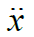 тіла механічних коливань:
267. | Вказати, яка фізична величина, що характеризує електромагнітні коливання, є аналогом кінетичної енергії коливального тіла 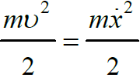
268. | Яке із цих виразів є означенням осцилятора?
269. | Вказати, яка фізична величина, що характеризує електромагнітні коливання, є аналогом швидкості тіла в механічних коливаннях 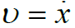
270. | На розетці в мережі змінного струму написано 220 В. Що це за напруга?
271. | Якою є взаємна орієнтація трійки векторів $\vec{E}, \vec{H} i \vec{υ}$у електромагнітній хвилі?
272. | Змінний струм, що протікає через індуктивний опір у електричному колі:
273. | Якому із наведених рівнянь відповідає узагальнений закон повного струму?
274. | Згідно векторної діаграми змінний струм характеризується такими миттєвими та амплітудними значеннями:  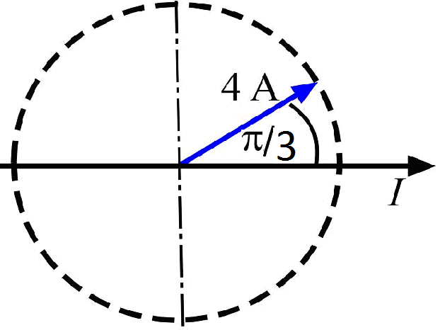
275. | У колах змінного струму теплова потужність виділяється
276. | Діюче значення гармонічного змінного струму частоти $ω$ та амплітуди $I_{\text{max}}$ визначається формулою:
277. | Індуктивний реактивний опір у колі змінного струму колової частоти $ω$ та періоду коливань $T$ задається формулою:
278. | Вказати формулу циклічної частоти згасаючих коливань:
279. | Вказати розв'язок диференціального рівняння згасаючих гармонічних коливань:
280. | Яка з формул відповідає логарифмічному декременту згасання коливань?

